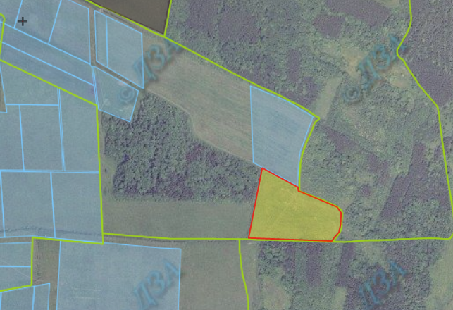
Микулинська сільська рада, Полонський район, Хмельницька область

Площа – 4,0 га.
Кадастровий номер – 6823684500:03:004
Цільове призначення – для ведення особистого селянського господарства

- межа зарезервованого масиву земельних ділянок

